**КМҚК Нәзипа Құлжанова атындағы Торғай гуманитарлық колледжі**

**КГКП Торгайский гуманитарный колледж имени Назипы Кулжановой**

 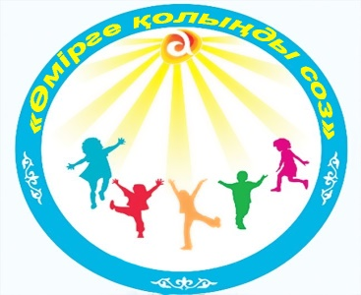

*Жастар ісі жөніндегі комитетінің*

**ЖҰМЫС ЖОСПАРЫ**

**ЖЕТЕКШІСІ: Оразов Ниязбек Рамазанұлы**

**Арқалық 2020-2021 оқу жылы**

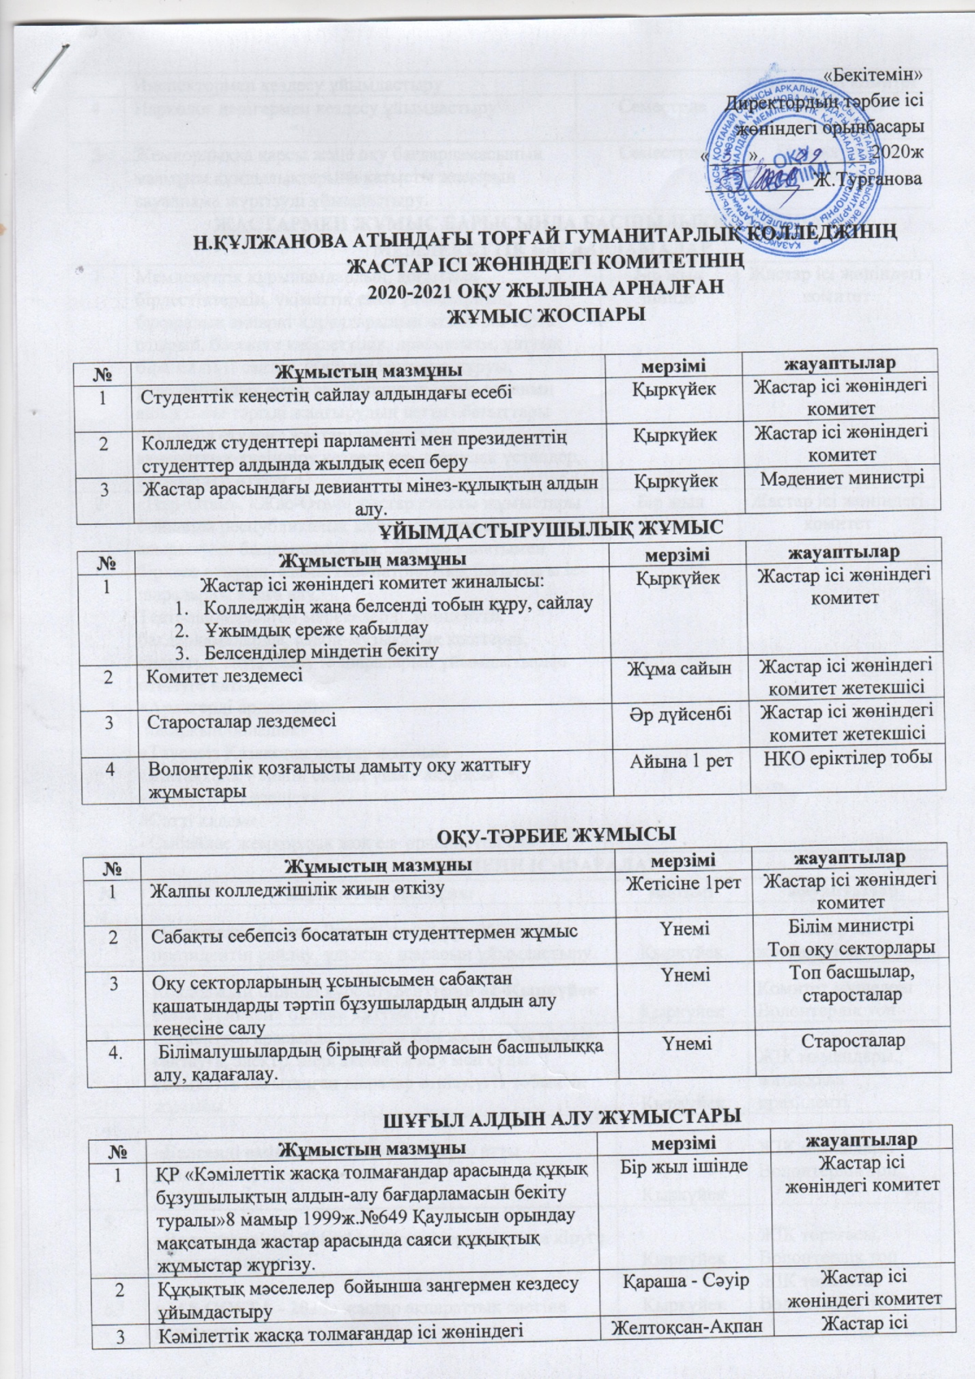

«Бекітемін»

Директордың тәрбие ісі

жөніндегі орынбасары

«____» ___________2020ж

___________Ж.Турганова

**Н.ҚҰЛЖАНОВА АТЫНДАҒЫ ТОРҒАЙ ГУМАНИТАРЛЫҚ КОЛЛЕДЖІНІҢ**

**ЖАСТАР ІСІ ЖӨНІНДЕГІ КОМИТЕТІНІҢ**

**2020-2021 ОҚУ ЖЫЛЫНА АРНАЛҒАН**

**ЖҰМЫС ЖОСПАРЫ**

|  |  |  |  |
| --- | --- | --- | --- |
| **№** | **Жұмыстың мазмұны** | **мерзімі** | **жауаптылар** |
| 1 | Студенттік кеңестің сайлау алдындағы есебі | Қыркүйек | Жастар ісі жөніндегі комитет |
| 2 | Колледж студенттері парламенті мен президенттің студенттер алдында жылдық есеп беру | Қыркүйек | Жастар ісі жөніндегі комитет |
| 3 | Жастар арасындағы девиантты мінез-құлықтың алдын алу. | Қыркүйек | Мәдениет министрі |

**ҰЙЫМДАСТЫРУШЫЛЫҚ ЖҰМЫС**

|  |  |  |  |
| --- | --- | --- | --- |
| **№** | **Жұмыстың мазмұны** | **мерзімі** | **жауаптылар** |
| 1 | Жастар ісі жөніндегі комитет жиналысы:   1. Колледждің жаңа белсенді тобын құру, сайлау 2. Ұжымдық ереже қабылдау 3. Белсенділер міндетін бекіту | Қыркүйек | Жастар ісі жөніндегі комитет |
| 2 | Комитет лездемесі | Жұма сайын | Жастар ісі жөніндегі комитет жетекшісі |
| 3 | Старосталар лездемесі | Әр дүйсенбі | Жастар ісі жөніндегі комитет жетекшісі |
| 4 | Волонтерлік қозғалысты дамыту оқу жаттығу жұмыстары | Aйына 1 рет | НКО еріктілер тобы |

**ОҚУ-ТӘРБИЕ ЖҰМЫСЫ**

|  |  |  |  |
| --- | --- | --- | --- |
| **№** | **Жұмыстың мазмұны** | **мерзімі** | **жауаптылар** |
| 1 | Жалпы колледжішілік жиын өткізу | Жетісіне 1рет | Жастар ісі жөніндегі комитет |
| 2 | Сабақты себепсіз босататын студенттермен жұмыс | Үнемі | Білім министрі  Топ оқу секторлары |
| 3 | Оқу секторларының ұсынысымен сабақтан қашатындарды тәртіп бұзушылардың алдын алу кеңесіне салу | Үнемі | Топ басшылар, старосталар |
| 4. | Білімалушылардың бірыңғай формасын басшылыққа алу, қадағалау. | Үнемі | Старосталар |

**ШҰҒЫЛ АЛДЫН АЛУ ЖҰМЫСТАРЫ**

|  |  |  |  |
| --- | --- | --- | --- |
| **№** | **Жұмыстың мазмұны** | **мерзімі** | **жауаптылар** |
| 1 | ҚР «Кәмілеттік жасқа толмағандар арасында құқық бұзушылықтың алдын-алу бағдарламасын бекіту туралы»8 мамыр 1999ж.№649 Қаулысын орындау мақсатында жастар арасында саяси құқықтық жұмыстар жүргізу. | Бір жыл ішінде | Жастар ісі жөніндегі комитет |
| 2 | Құқықтық мәселелер бойынша заңгермен кездесу ұйымдастыру | Қараша- Сәуір | Жастар ісі жөніндегі комитет |
| 3 | Кәмілеттік жасқа толмағандар ісі жөніндегі Инспектормен кездесу ұйымдастыру | Желтоқсан-Ақпан | Жастар ісі жөніндегі комитет |
| 4 | Нарколог дәрігермен кездесу ұйымдастыру | Семестрде | Жастар ісі жөніндегі комитет |
| 5 | Жемқорлыққа қарсы және оқу бағдарламасының мазмұны құндылықтарына қатысты жасырын сауалнама жүргізуді ұйымдастыру. | Семестрде | Білімалушылар  парламенті |

**ЖАСТАРМЕН ЖҰМЫС БАРЫСЫНДА БАСШЫЛЫҚҚА АЛЫНАТЫН МЕМЛЕКЕТТІК БАҒДАРЛАМАЛАР**

|  |  |  |  |
| --- | --- | --- | --- |
| 1 | Мемлекеттік құрылымдардың, қоғамдық бірлестіктердің, үкіметтік емес ұйымдардың, бұқаралық ақпарат құралдарының өкілдерін тарта отырып, бәсекеге қабілеттілік, прагматизм, ұлттық бірегейлікті сақтау, білімнің салтанат құруы, революциялық емес, эволюциялық даму, сананың ашықтығы тәрізді жаңғырудың негізгі бағыттары бойынша студент жастардың арасында  ақпараттық-түсіндіру кездесулер, дөңгелек үстелдер, тренингтер өткізу | Бір жыл ішінде | Жастар ісі жөніндегі комитет |
| 2 | «Нұр-Отан», «Жас-Отан» жастар қанаты жұмыстары бойынша республикалық жобаларды жүзеге асырылуын басшылыққа алу. Жастар қанатымен бірлесе отырып, азаматтық-патриоттық бағыттағы іс-шараларды қолға алу.  Театрландырылған мерекелерді, концерттік бағдарламаларды, әдеби-музыкалық кештерді, спорттық-сауықтыру іс-шараларын ұйымдастырып өткізуге қатысу.  «Ардагерді ардақтайық»  «Жарқын болашақ»  «Тәуелсіз Қазақстан жастар көзімен»  «Жатақхана – менің екінші үйім» акциясы  «Кедергісіз келешек»  «Сәтті қадам»  «Сыбайлас жемқорлық жоқ ел- өркендеуші ел» | Бір жыл ішінде | Жастар ісі жөніндегі комитет |

**МӘДЕНИ ІС-ШАРАЛАР**

|  |  |  |  |
| --- | --- | --- | --- |
| **№** | **Жұмыстың мазмұны** | **мерзімі** | **жауаптылар** |
| 1. | «Болашаққа бағдар: Рухани жаңғыру» Колледж президентін сайлау, ұлықтау шарасын ұйымдастыру. | Қыркүйек | Жастар ісі жөніндегі комитет |
| 2. | **«Белсенді өмір-жүз жастық ғұмыр!»** атты денсаулық фестиваліне қатынасу. | Қыркүйек | Комитет мүшелері Волонтерлік топ |
| 3. | Студенттер арасында колледж бен жатақхана мүлкін сақтауға, электр энергиясын, жылу мен суды үнемдеуге бағыталған шаралар өткізу,үгіт тобының жұмысы. | Қыркүйек | ЖІК мамандары, жатақхана президенті |
| 4. | **«Волонтерлік ізгілікті іс»** Волонтерлық топқа кіруге кастинг өткізу. | Қыркүйек | ЖІК мамандары Волонтерлік топ |
| 5. | Колледждің бірінші курс студенттер арасында ***«КВЕСТ-тур»*** сайысына қатынасу. | Қыркүйек | ЖІК төрағасы, Волонтерлік топ |
| 6. | **«Ардагерлер ортамызда»** әлеуметтік жағдайы төмен қарттарға қайырымдылық акциясын ұйымдастыру және өткізу | Қазан | ЖІК төрағасы,  ЖІК мамандары,  Волонтерлік топ |
| 7. | **«Ұстаз- ұлы тұлға»** Ұстаздарды мерекесімен құттықтау акциясын ұйымдастыру | Қазан | ЖІК төрағасы  ЖІК мамандары Волонтерлік топ |
| 8. | **«Өзін-өзі басқару»** күнің өткізу және қатынасу | Қазан | ЖІК төрағасы,  ЖІК мамандары, Волонтерлік тобы |
| 9. | **«Күз ханзадасы мен ханшайымы»** атты сайыс өткізу. 2-ші және 4-ші курстар арасында | Қазан | ЖІК мамандары  Мәдениет министрі |
| 10. | **«Студент қатарына қабылдау»** мерекелік кешіне қатысу, комитет атынан құттықтау ұсыну. | Қазан | ЖІК төрағасы,  ЖІК мамандары,  Волонтерлік тобы |
| 11. | **«Жетістік баспалдағы»** Волонтерлердің оқу жаттығу семинары | Қараша | «НКО» волонтерлік топ көшбасшысы ЖІК мамандары |
| 12. | **«Өркениет»** дебат клубының ұйымдастыруымен пікір-сайыс тренингін жүргізу | Қараша | ЖІК төрағасы  ЖІК мамандары,  Дебат клубының жетекшісі |
| 13. | **«Бүгінгі жастар-ертеңгі болашақ»** Жастарға өмірлік қажетті әдіс –тәсілдер туралы  оқу-жаттығу семинары | Қараша | «Іскер жастар кеңесі»ҚБ атқарушы Кожахметов Д.К Психолог |
| 14. | **«Басты тақырып: Жастар жылы »** КВН жарысы | Желтоқсан | «Жайдарман» клубының жетекшісі |
| 15. | Тәуелсіздік мерекесі қарсаңында **«Алтын кітап» иегерлерін, көшбасшы** студенттерді анықтау. | Желтоқсан | ЖІК төрағасы,  ЖІК мамандары, |
| 16. | **«Сыйқырлы мереке»** жаңа жылдық ертеңгілікті ұйымдастырып өткізу. | Желтоқсан | Жастар ісі жөніндегі комитет |
| 17. | Колледж жатақханасында тұратын студенттер арасында **«Жатақхана – менің екінші үйім»** акциясы | Желтоқсан | ЖІК төрағасы  ЖІК мамандары  Жатақхана президенті |
| 18. | **«Мәңгілік ел - жастары»** колледжішілік пікірталас турниріне қатынасу. | Қаңтар | «Өркениет» пікір-сайыс клубы |
| 19 | Қайрымдылық акциясын ұйымдастырып өткізу шаралары туралы шеберлік сыныптар. | Қаңтар | Волонтерлер клубы |
| 20 | **«Таза сессия»** тақырыбында үлгерімі төмен студенттерге қол ұшын созу | Қаңтар | Жастар ісі жөніндегі комитет |
| 21 | **«Жас талап»** бірінші курс студенттерінің байқауы | Ақпан | Жастар ісі жөніндегі комитет |
| 22 | **«Сыбайлас жемқорлық проблемалары жастардың көзімен»** тақырыбында колледжшілік фотасурет көрмесі | Ақпан | Жастар ісі жөніндегі комитет,  Волонтерлік топ |
| 23 | **«ТГК-ның үздік студенттік тобы»** байқауы | Ақпан | ЖІК төрағасы,  ЖІК мамандары |
| 24. | **«8 наурыз** халық аралық аналар мерекесіне» салтанатты кеш өткізу | Наурыз | Мәдени-тәрб.бөлімі |
| 25. | Орындаушылар мен жүргізушілердің **«Жастар әуені»** байқауы | Наурыз | ЖІК төрайымы,  ЖІК мамандары |
| 26. | 22-ші Наурыз мерекесіне арналған мерекелік құттықтау | Наурыз | Жастар комитеті |
| 27. | **Волонтерлік топтардың таныстырылым тұсаукесері** | Наурыз | Волонтерлік топтар |
| 28. | **«Күлкіңнен айырмасын»** күлкі күніне арналған КВН әзілкештер байқауы. | Сәуір | КВН клубының координаторы |
| 29. | Қозы Көрпеш Баян сұлу күніне арналған **«Бозбала мен бойжеткен-2» ток шоу** | Сәуір | Жастар ісі жөніндегі коитет |
| 30. | **«Жыл студенті»** байқауы | Сәуір | ЖІК төрайымы,  ЖІК мамандары, волонтерлік топ |
| 31. | Дүниежүзілік шылым шегуге қарсы күрес күніне арналған **«Түтінді сейілтетін уақыт келді**!» айлығы | Сәуір | Волонтерлік топ |
| 32. | 1-ші мамыр халықтар достығы күні қарсаңында ұлттық киімдер көрсетілімі. | Мамыр | Мәдениет министрі |
| 33. | Қайрымдылық акциясы **«Үлкенге құрмет»** | Мамыр | Волонтерлік топ |
| 34. | 9 мамыр Жеңіс күні қарсаңында «Менің атамның потреті» акциясын жалғастыру | Мамыр | Волонтерлік топ |
| 35. | Еріктілер жылына орай Обылсытық **«Еріктілер слетын**» ұйымдастыру | Мамыр | Жастар комитеті  ТІЖ орынбасары |
| 36. | Жас түлектерге диплом тапсыру салтанаты кешін ұйымдастыру және өткізу | Маусым | Мәдени-тәрбиелікбөлім |
| 37. | Жазғы демалыс айларында белсенді студенттерді жұмыспен қамтылу жолдарын қарастыру | Маусым | Студенттік комитет |
| 38. | Қала деңгейіндегі өткізілетін мерекелік іс-шараларға қатысу | Бір жыл ішінде | Сыртқыістербөлімі |
| 39. | Жатақханада өткізілетін мерекелік іс-шараларды ұйымдастыру және өткізу | Бір жыл ішінде | Мәдени-тәрбиелік бөлімі |
| 40. | Ішкі саясат бөлімі, «Жас Отан» жастар қанатының өткізетін іс-шараларға қатысу | Бір жыл ішінде | Сыртқы істер бөлімі |
| 41. | Әр ай сайын «Ақпарат» стендіне студенттердің мақала, өлеңдерін, хабарламаларын ақпарат беттеріне шығару | Бір жыл ішінде | Ақпарат бөлімі |
| 42. | Медбикемен байланыс жасау және СӨС бойынша іс-шараларға белсене қатысу | Бір жыл ішінде | Медбике,  СӨСбөлімі |
| 43. | Жоғарыда көрсетілген мерекелік іс-шараларды бейне камераға түсіру және дискіге сақтау | Бір жыл ішінде | Ақпаратбөлімі |
| 44. | Үздік волонтерлерді марапаттау отырысы | Маусым | Жастар комитеті |
| 45. | «Жалынды жастар» колледж түлектеріне арналған мерекелік шара | Маусым | Мәдениет министірі |

**Жастар ісі жөніндегі комитетінің төрағасы: Оразов Н.Р**